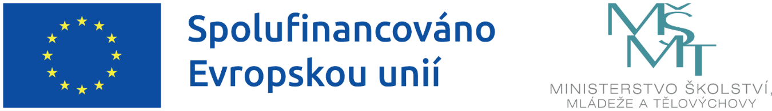

Prima školka

Naše mateřská škola realizuje projekt podpořený z výzvy MŠMT č. 02_24_034 Šablony pro MŠ a ZŠ II, operačního programu Jan Amos Komenský.
Název projektu: Prima školka
Registrační číslo: CZ.02.02.04/00/24_034/0010261
Projekt je zaměřen na personální podporu školky – práce školní asistentky v mateřské škole.
Doba realizace projektu: 1. 1. 2025 – 31. 12. 2026

Cílem projektu je přispět k zajištění rovného přístupu ke kvalitnímu a inkluzivnímu vzdělávání pro všechny děti a jeho úspěšnému ukončení, a to zejména v případě znevýhodněných skupin. Prosazovat socioekonomickou integraci marginalizovaných komunit, jako jsou Romové.

Tento projekt je spolufinancován EU.

